САНКТ-ПЕТЕРБУРГСКОЕ ГОСУДАРСТВЕННОЕ ОБРАЗОВАТЕЛЬНОЕ УЧРЕЖДЕНИЕ СРЕДНЕГО ПРОФЕССИОНАЛЬНОГО ОБРАЗОВАНИЯ

КОЛЛЕДЖ
СТРОИТЕЛЬНОЙ ИНДУСТРИИ И ГОРОДСКОГО ХОЗЯЙСТВА

К У Р С ЛЕКЦИЙ
по дисциплине:
Основы инженерной геологии
по теме «Основы гидрогеологии»
для студентов, обучающихся по специальностям:
270802

Методические рекомендации
рассмотрены и одобрены
на заседании цикловой комиссии
_____________________________
протокол № от 2010г.

Санкт-Петербург
2010год.
САНКТ-ПЕТЕРБУРГСКОЕ ГОСУДАРСТВЕННОЕ ОБРАЗОВАТЕЛЬНОЕ УЧРЕЖДЕНИЕ СРЕДНЕГО ПРОФЕССИОНАЛЬНОГО ОБРАЗОВАНИЯ

КОЛЛЕДЖ
СТРОИТЕЛЬНОЙ ИНДУСТРИИ И ГОРОДСКОГО ХОЗЯЙСТВА

Преподаватель: Т. М. Погодина

Предмет: Основы инженерной геологии

Санкт-Петербург
2010 год
Содержание.
1. Общие сведения………………………………………………………………………стр. 1
2. Вода в земной коре………………………………………………………………….стр.1
2.1 Круговорот воды в природе……………………………………………………стр. 1

2.2 Происхождение подземных вод…………………………………………….стр. 3
2.3 Водные свойства горных пород………………………………………………стр. 4
3. Свойства и классификация подземных вод.
Формирование свойств подземных вод.
3.1 Физические свойства подземных вод……………………………………стр. 7
3.2 Формирование подземных вод……………………………………………..стр. 8
4. Классификация подземных вод.
4.1 Классификация подземных вод по характеру их использования…………………………………………………………………………….стр. 11
4.2 Классификация подземных вод по условиям залегания……………………………………………………………………………………..стр. 13
5. Характеристика отдельных типов подземных вод по
условиям залегания
5.1Верховодка……………………………………………………………………………..стр. 15
5.2 Грунтовые воды……………………………………………………………………..стр. 16
5.3 Межпластовые подземные воды………………………………………....стр. 22
6. Движение подземных вод
6.1 Общие понятие о движении подземных вод…………………….....стр.26
6.2 Основной закон движения подземных вод…………………………..стр. 28
7. Контрольные вопросы………………………………………………………………стр.32
8. Используемая литература………………………………………………………..стр. 33

Основы гидрогеологии.
1. Общие сведения.
Воды, находящиеся в верхней части земной коры и залегающие ниже поверхности земли, называют подземными. Исследованием подземных вод занимается гидрогеология.
Инженер – строитель в области водоснабжения и канализации должен иметь достаточно полное представление о подземных водах для того, чтобы в контакте с гидрогеологами рационально использовать подземные воды для водоснабжения и принимать обоснованные инженерные решения по борьбе с ними при строительстве и эксплуатации сооружений водопровода и канализации.
Подземные воды – один из основных существующих и перспективных источников водоснабжения. В сравнении с поверхностными водами (реки, озёра, водохранилища) они обладают, как правило, более высоким $качеством, не требуют дорогостоящий очистки, лучше защищены от$ поверхностных загрязнений и повсеместно распространены.
В настоящее время около 40% всего объёма вод, используемых для хозяйственно-питьевого водоснабжения в нашей стране, приходится на долю подземных вод.
Однако подземные воды не только ценнейший источник водоснабжения, но и фактор, осложняющий строительство. Особенно сложным является производство земляных и горных работ в условиях притока подземных вод, затапливающих котлованы, карьеры, траншеи. Подземные воды ухудшают механические свойства рыхлых и глинистых пород, могут быть агрессивной средой для металлических и бетонных сооружений, способствуют образованию неблагоприятных инженерно-геологических процессов и т. д.

2. Вода в земной коре.

2.1 Круговорот воды в природе.

В природе распространены атмосферные (дождь, облака, туман), поверхностные (океан, море, реки) и подземные воды. Единство вод на Земле проявляется в ходе их круговорота.
Различают большой, малый и внутренний (местный) круговорот воды. При большом круговороте испарившаяся с поверхности Мирового океана влага переносится на сушу, где выпадает в виде осадков, которые вновь возвращаются в океан в виде поверхностного и подземного стока.
Малый круговорот характеризуется испарением влаги с поверхности океана и выпадением её в виде осадков на ту же водную поверхность. В ходе внутреннего круговорота испарившаяся с поверхности суши влага вновь попадает на сушу в виде атмосферных осадков.
Интенсивность водообмена подземных вод. В процессе круговорота воды в природе происходит постоянное возобновление природных вод, в том числе и подземных. Процесс смены первоначально накопившихся вод поступающими вновь называют водообменом. Подсчитано, что в круговороте воды на Земле ежегодно участвует более 500 тыс. км³ воды. Наиболее активно возобновляются речные воды (см.табл. 1).

Объём гидросферы и интенсивность водообмена.
Таблица 1.

Части гидросферы | Объём всей воды, тыс. км³ | Объём пресных вод, тыс. км³ | Интенсивность водообмена, число лет
Мировой океан  Подземные воды  Ледники  Озёра  Почвенная влага  Пары атмосферы  Речные воды | 1370000  60000  24000  280  85  14  1,2 | -  4000  24000  155  83  14  1,2 | 3000  5000  8600  10  1  0,027  0,032

Интенсивность водообмена подземных вод различна и зависит от глубины их залегания. По Н.К. Игнатовичу, в верхней части земной коры выделяют следующие вертикальные зоны:
1) Зона интенсивного водообмена (воды преимущественно пресные) расположена в самой верхней части земной коры до глубины 300-400 м, реже более. Подземные воды этой зоны дренируются реками; в масштабе геологического времени – это воды молодые; водообмен осуществляется за десятки и тысячи лет;
2) Зона медленного водообмена (воды солоноватые и солёные) занимает промежуточное положение и располагается до глубины 600-2000м. Обновление вод в процессе круговорота происходит в течение сотен тысяч лет;
3) Зона весьма замедленного водообмена (воды типа рассолов) приурочена к глубоким зонам земной коры и полностью изолирована от поверхностных вод и атмосферных осадков. Водообмен – в течение сотен миллионов лет.
Наибольшее значение для водоснабжения имеют подземные воды, циркулирующие в зоне интенсивного водообмена. Постоянно пополняясь атмосферными осадками и водами поверхностных водоёмов, они, как правило, отличаются значительными запасами и высоким качеством. Воды двух нижних зон, расположенных до глубины 10-15 км, практически в процессе круговорота не возобновляются, запасы их не пополняются.
Ниже глубины 10-15 км вода предположительно находится в парообразном состоянии.
Количественное выражение круговорота воды. Круговорот воды в природе количественно описывается уравнением водного баланса

$$Q_{а.о} = Q_{подз}+Q_{пов}+Q_{и}$$

где: ${ Q}_{а.о}$ - количество атмосферных осадков;
${ Q}_{подз}$ – подземный сток;
${ Q}_{пов}$ – поверхностный сток;
$Q_{и}$ – испарение.

Основные расходные ($Q_{подз} Q_{пов} { Q}_{и})$ и приходные ($Q_{а.о})$ статьи водного баланса зависят от природных условий, главным образом от климата, рельефа и геологического строения изучаемого района.
Изучение водного баланса отдельных районов или земного шара в целом необходимо для целенаправленного преобразования круговорота воды, в частности для увеличения запасов пресных подземных вод, используемых для водоснабжения.

2.2 Происхождение подземных вод.

Существуют две основные теории происхождение подземных вод: инфильтрационная и конденсационная.
Инфильтрационная теория объясняет образование подземных вод просачиванием (инфильтрацией) вглубь Земли атмосферных осадков и поверхностных вод.
Питание подземных вод инфильтрационным путём изменчиво во времени и определяется природными условиями района: рельефом, водопроницаемостью пород, растительным покровом, деятельностью человека и т.д.
Для определения величины инфильтрационного питания ($Q_{и.п.})$ необходимо знать интенсивность инфильтрации атмосферных осадков ($Q_{инф})$ и испарения ${(Q}_{и})$:
$$Q_{и.п}=Q_{инф}-Q_{и}$$

При понижении уровня подземных вод испарение с их поверхности уменьшается, а на некоторой глубине становится равной нулю. В этих условиях величина инфильтрационного питания подземных вод возрастает.
Конденсационная теория предполагает возникновение подземных вод в связи с конденсацией водяных паров, которые проникают в поры и трещины из атмосферы. Многочисленные экспериментальные исследования показали, что атмосферная вода может проникать в горные породы как в капельножидком состоянии, так и в виде пара (в меньших количествах).
Инфильтрационный путь образования подземных вод является основным для подземных вод, залегающих в зоне активного водообмена, в районах с достаточно высоким количеством атмосферных осадков. В районах с небольшим их количеством (пустыни, сухие степи) роль конденсации водяных паров в образовании и питании подземных вод существенно возрастает.
Минерализованные (солёные) воды глубоких зон земной коры, находящиеся в зоне замедленного и весьма замедленного водообмена, имеют седиментационное происхождение. Эти воды образовались после отложения (седиментации) древних морских осадков и последующего отжатия из них воды вследствие уплотнения пород.
Воды земной коры постоянно в течение длительного геологического времени пополняются ювенильными водами, которые возникают в глубине за счёт кислорода и водорода, выделяемых магмой. Прямой выход на поверхность Земли в виде паров и горячих источников ювенильные воды имеют при вулканической деятельности.

2.3 Водные свойства горных пород.

Важнейшими свойствами горны пород по отношению к воде являются влагоёмкость, водоотдача и водопроницаемость. Показатели этих свойств используются при различных гидрогеологических расчётах.
Влагоёмкость характеризует способность грунтов вмещать и удерживать определённое количество воды. По степени влагоёмкости грунта подразделяют на сильновлагоёмкие (торф, глины, суглинки), слабовлагоёмкие (мел, мергель, супеси) и невлагоёмкие (скальные грунты, пески, галечники).
В зависимости от вида и количества воды в грунте различают: гигроскопическую, молекулярную, капиллярную и полную влагоёмкости.
Гигроскопическая влагоёмкость $W_{г}$ определяет способность грунта притягивать из воздуха парообразную влагу и соответствует количеству прочно связанной (гигроскопической) воды.
Максимально – молекулярная влагоёмкость $W_{м.м.в}$ соответствует максимальному количеству связанной воды в породе, удерживаемой силами молекулярного притяжения (по А.Ф. Лебедеву).
Капиллярная $W_{к}$ – соответствует максимальному количеству воды в капиллярных порах грунта.
Полная $W_{п.в}$ – максимальному количеству воды, удерживаемой породой при полном насыщении её водой.
Водоотдача - способность водонасыщенных пород отдавать гравитационную воду в виде свободного стока, для количественной оценки водоотдачи применяют коэффициент водоотдачи, т. е. отношение объёма извлекаемой ( или вытекающей) из породы воды $\left(V_{В}\right)$к объёму осушенной части породы $\left(V_{п}\right)$, т.е.

$μ=V_{в}/V_{п}$.

Величина коэффициента водоотдачи может быть определена по формуле:

$$μ=n-γ_{ск}W_{м.м.в} ,$$

где $n$ – пористость; $γ_{ск}$ – объёмный вес скелета грунта; ${ W}_{м.м.в}$ - максимально – молекулярная влагоёмкость.

При гравитационном опорожнении пор и при осушении пород извлекается лишь незначительная часть прочно связанной воды, поэтому практически считают $μ=n_{акт}$, где $n_{акт}$ – активная пористость. Водоотдача песчаных грунтов может быть также определена как разность между полной их влагоёмкостью и максимально – молекулярная влагоёмкость .

$$μ=W_{п.в}-W_{м.м.в}$$

Наибольшей водоотдачей обладают галечники, гравий, крупнозернистые гравелистые пески ($μ=$ 0,2$÷$0,35). Гравитационная водоотдача низка у сильно влагоёмких глин и суглинков ($μ=$ 0,01$÷$0,05).
Водоотдача скальных грунтов зависит от их общей трещиноватости и изменяется в широких пределах от 0,001 до 0,1.
Разность между полной влагоёмкостью и естественной влажностью пород называют недостатком или дефицитом насыщения $μ_{н}$:

$μ_{н }=W_{п.в}-W$.

Недостаток насыщения характеризует количество воды, которое единица объёма породы может поглотить при повышении уровня. При подъёме уровня подземных вод часть пор в породе занята защемлённым воздухом, поэтому $μ≥μ_{н }.$
Водопроницаемость - способность грунтов пропускать через себя воду под действием напора.
Водопроницаемость грунтов зависит от размера сообщающихся между собой пор и трещин и от напора, под действием которого движется вода. На водопроницаемость оказывают влияние также состав грунта, особенности его сложения, свойства фильтрующей воды (вязкость).
Чем больше размер пор, пустот и трещин, тем меньше сопротивление движению воды и тем выше водопроницаемость грунта.
Водопроницаемость песчаных и крупнообломочных грунтов резко уменьшается при наличии в их порах примесей, например глинистых частиц. Хорошо промытый галечник и галечник с глинистым заполнителем резко отличаются по величине водопроницаемости. Водопроницаемость глинистых грунтов зависит и от минерального состава тонкодисперсных фракций. Глинистые породы, содержащие в тонкодисперсной фракции монтмориллонит, очень слабо пропускают воду. Заметное повышение температуры воды приводит к уменьшению её вязкости и возрастанию подвижности.
Количественно водопроницаемость грунтов характеризуется коэффициентом фильтрации ${ k}_{ф}$ , имеющим размерность: м/сут, м/с, см/с.
В зависимости от величины коэффициента фильтрации выделяют породы с высокой водопроницаемостью - ${ k}_{ф}$ более 1 м/сут (галечник, гравий, песок, трещиноватые скальные породы), с невысокой водопроницаемостью - ${ k}_{ф} от$ 1 до 0,001 м/сут (глинистые пески, суглинки, слабо трещиноватые скальные породы) и практически водонепроницаемые - ${ k}_{ф}$ менее 0,001 м/сут (глины, монолитные нетрещиноватые скальные породы).
Значительное количество воды можно получить только из пород с высокой водопроницаемостью. Водонепроницаемые грунты принято называть водоупорами. Действительно, при большой мощности глины практически водоупорны. Однако абсолютно водонепроницаемых грунтов в природе не существует.

3. Свойства и классификация подземных вод.
Формирование состава подземных вод.

3.1 Физические свойства подземных вод.

При оценке подземных вод для водоснабжения исследуют вкус, запах, цвет, прозрачность, температуру и другие физические свойства подземной воды, которые характеризуют так называемые органолептические свойства воды, т.е. свойства, определяемые при помощи органов чувств.
Температура подземной воды колеблется в широких пределах в зависимости от глубины залегания водоносного слоя, особенностей геологического строения, климатических условий и т.д. Различают воды холодные (температура от 0 до 20^{о}С), тёплые или субтермальные (20 - 37^{о}С), термальные (37 – 100^{о}С), перегретые (свыше 100^{о}С). Очень холодные подземные воды циркулируют в зоне многолетней мерзлоты, в высокогорных районах; перегретые воды характерны для районов молодой вулканической деятельности (Камчатка, Исландия и др.)
На участках действующих водозаборов в основном распространены холодные воды с температурой от 5 до 20^{о}С.
С увеличением глубины залегания температура воды по закону геотермической ступени возрастает, достигая на глубине нескольких километров 100^{о}С и более.
Плотность воды – масса воды, находящаяся в единице её объёма. Максимальна при температуре 4^{о}С. При повышении температуры до 250^{о}С плотность воды уменьшается до 0,799 г/см³, а при увеличении количества растворённых в ней солей повышается до 1,400 г/см³. За счёт пониженной плотности возможно конвективное, восходящее движение перегретых подземных вод.
Сжимаемость подземных вод характеризуется коэффициентом сжимаемости, показывающим, на какую долю первоначального объёма жидкости уменьшается объём при увеличении давления на 10⁵ Па. Коэффициент сжимаемости подземных вод, по В.Н. Щелкачёву, составляет 2,5$∙{10}^{-5}-5∙{10}^{-5}$ Па, т.е. вода в некоторой степени обладает упругими свойствами, что важно при изучении напорных подземных вод.
Вязкость воды характеризует внутреннее сопротивление частиц её движению. С повышением температуры вязкость подземных вод уменьшается.
Электропроводимость подземных вод зависит от количества растворённых в ней солей и выражается величинами удельных сопротивлений от 0,02 до 1,00 О_{м}$∙$ м.
Радиоактивность подземных вод вызвана присутствием в ней
радиоактивных элементов (урана, стронция, цезия, радия, газообразной эманации радия – радона и др.) даже ничтожно малые концентрации – сотые и тысячные доли (мг/л) некоторых радиоактивных элементов – могут быть вредными для человека.

3.2 Формирование подземных вод.

Подземная вода представляет собой водный раствор, содержащий растворённые соли, газы, органические вещества и коллоиды. Количественные соотношения между отдельными компонентами обусловливают физические свойства и химический состав подземных вод.
И о н н о – с о л е в о й с о с т а в. Подземная вода не встречается в химически чистом виде. В ней обнаружено более 60 элементов периодической системы Менделеева. Основные компоненты (ионы), определяющие химический тип воды, ${СI}^{-}, {SO}_{4}^{2-}, {HCO}_{3}^{-}, {Na}^{+}, {Mg}^{2+}, {Ca}^{2+} и K^{+}.$ Эти ионы составляют более 90% всех растворённых в воде солей. Железо, нитриты, водород, бром, йод, фтор, бор, радиоактивные и другие элементы содержатся в воде в меньших количествах. Однако даже в небольших количествах они могут оказывать существенное влияние на оценку пригодности подземных вод для различных целей. Суммарное содержание растворенных в воде минеральных веществ называют общей минерализацией. О её величине судят по сухому или плотному остатку (в мг/л или г/л), который получается после выпаривания определённого объёма воды при температуре 105 – 110^{о}С. Между общей минерализацией подземных вод и их химическим составом существует определённая зависимость (табл. 2).

Классификация подземных вод по степени минерализации.
Таблица 2.

Виды воды | Сухой остаток, г/л | Преобладающие ионы | Преобладающий химический тип воды
Пресные | До 1 | ${HCO}_{3}, {CO}_{3}, Ca$. | Гидрокарбонатно-кальциевый
Солоноватые (слабо минерализованные) | 1 - 3 | $${SO}_{4}, реже СI$$ | Сульфатный, реже хлоридный
Солёные (средней минерализации и минерализованные) | 3 - 35 | $${SO}_{4}, СI$$ | Сульфатный и хлоридный
Рассолы | Более 35 | $CI, Ca, Mg, Na$ | Хлоридно-натриевый
В природных условиях общая минерализация природных вод исключительно разнообразна. Встречаются подземные воды с минерализацией от 0,1 г/л (высокогорные источники) до 500 – 600 г/л (глубокозалегающие воды Ангаро-Ленского артезианского бассейна). Общая минерализация – один из главных показателей качества подземных вод.
Для количественного выражения активной реакции подземных вод ($pH$) служит логарифм концентрации ионов водорода, взятый с обратным знаком, т.е. $pH=-Ig\left(H^{+}\right).$ Вода с нейтральной реакцией имеет$pH=7,$
кислотой $pH<7,$ щелочной $pH>7$. Малые значения $pH$ вызывают коррозию труб и ухудшают питьевые качества воды. Наилучшими питьевыми качествами вода обладает при $pH=6,5÷8,5.$
Свойство воды, обусловленное содержанием в ней ионов кальция и магния, называют жёсткостью. Различают несколько видов жёсткости.
Общая жёсткость - определяется наличием в воде всех ионов кальция и магния.
Карбонатная жёсткость – вычисляется расчётным путём по общему содержанию в воде гидрокарбонатных и карбонатных ионов.
Кроме того, выделяют устранимую (временную) жёсткость, определяемую экспериментально после кипячения пробы; некарбонатную, вычисляемую вычитанием из общей жёсткости карбонатной; и неустранимую (постоянную), определяемую вычитанием из общей жёсткости устранимой (временной).
В настоящее время жёсткость выражается в мг-экв/л ${Ca}^{2+}$ и ${Mg}^{2+}$, причём 1 мг-экв/л жёсткости соответствует 20,04 мг ${Ca}^{2+}$ или 12,16 мг ${Mg}^{2+}$ в 1 л воды. Ранее жёсткость выражали в немецких градусах (1 мг-экв/л равен 2,8^{о} ). Оценка вод по степени жёсткости приводится по О.А. Алекину (табл. 3). Жёсткие воды дают большую накипь в паровых котлах, плохо взмыливаются и вызывают другие нежелательные явления. Например, повышенная карбонатная жёсткость добавочной воды при оборотных системах водоснабжения приводит к отложению ${CaCO}_{3}$ в теплообменных аппаратах и охлаждающих устройствах, что затрудняет их эксплуатацию.

Классификация вод по степени жёсткости. Таблица 3.

Воды | Общая жёсткость
 | мг-экв/л | Немецкие градусы
Очень мягкие | До 1,5 | До 4,2
Мягкие | 1,5 – 3,0 | 4,2 – 8,4
Умеренно жёсткие | 3,0 – 6,0 | 8,4 – 16,8
Жёсткие | 6,0 – 9,0 | 16,8 – 25,2
Очень жёсткие | Более 9,0 | Более 25,2

Газы в подземных водах. Газы содержатся в подземных водах в растворённом и свободном виде. Они проникают в подземные воды различными путями: при инфильтрации воды, разложении органического вещества, остывании магмы и т. д. Наиболее распространены в подземных водах кислород ($O_{2})$, углекислота (${CO}_{2}$), сероводород ($H_{2}S),$ азот ($N_{2}$), метан (${CH}_{4}$), благородные газы (гелий, аргон, радон, и др.).
Газы заметно влияют на органолептические показатели подземной воды. Насыщенность воды свободной углекислотой придаёт ей способность разрушать бетон.
Органические соединения. В подземной воде почти всегда содержатся органические вещества и микроорганизмы. Содержание органики определяют по количеству кислорода, расходуемого на её окисление. Окисляемость подземных вод обычно не превышает десятых и сотых долей миллиграмма $O_{2} на$1л. Окисляемость подземных вод резко увеличивается при загрязнении их сточными водами, при подпитывании болотными водами и т.д. серьёзную опасность для питьевых вод представляют некоторые виды микроорганизмов, в особенности болезнетворные бактерии.
Коллоиды. Передвижение в воде гидратов окислов железа $Fe(OH)_{3}$ и алюминия $AI({OH)}_{3}$, кремнекислоты ${SiO}_{2}$ происходит не в виде ионов, а в виде коллоидных частиц. Обычно содержание их в подземных водах невелико, хотя они и могут оказывать влияние на органолептические свойства.
Условия формирования химического состава подземных вод. Химический состав подземных вод формируется под воздействием комплекса факторов: геологических, геоморфологических, климатических и др. установлено, что минерализация подземных вод обычно увеличивается с глубиной, в этом направлении изменяется и их химический состав. Эта общая закономерность в формировании химизма подземных вод обусловлена ухудшением условий их циркуляции и водообмена.
В зоне активного водообмена подземные воды интенсивно
циркулируют, они преимущественно слабо минерализованные (пресные), гидрокарбонатно – кальциевые, реже сульфатные, в двух нижних зонах залегают сильно минерализованные (вплоть до рассолов) застойные воды, с большим содержанием газов.
Химический состав подземных вод неглубокого залегания, имеющих важное значение для водоснабжения, формируется под заметным влиянием климата. При большом количестве атмосферных осадков и незначительном испарении, в условиях хорошей промытости пород формируются преимущественно пресные гидрокарбонатно – кальциевые воды. В районах с небольшим количеством осадков, интенсивным испарением и слабой промытостью пород формируется солоноватые и солёные воды хлоридного и сульфатного состава.
Активно влияет на условия водообмена рельеф, поэтому он также является важным фактором в формировании химического состава подземных вод. Чем выше приподнята местность (водораздел, предгорье и др.), тем лучше промытость пород, активнее водообмен, а следовательно, более благоприятны условия для формирования пресных вод.
К породам с высокой водопроницаемостью, залегающим в самых верхних частях земной коры, обычно приурочены пресные гидрокарбонатно- кальциевые воды. Геологические структуры здесь раскрыты, водоносные горизонты хорошо промыты, водообмен протекает интенсивно. На участках, сложенных слабо водопроницаемыми породами или с большим количеством водоупорных прослоев, водообмен затруднён, промытость пород слабая, минерализация вод повышенная, а состав вод – сульфатный и хлоридно – натриевый.
В породах, состоящих из одного минерала (гипс, каменная соль), химический состав подземных вод находится в соответствии с химическим составом и растворимостью самих пород, а в полиминеральных породах отражает состав их хорошо растворимых минералов.
На формирование химического состава подземных вод большое влияние оказывают и искусственные факторы (длительная откачка подземных вод, орошение и обводнение земель, сброс сточных вод в подземные горизонты и др.).

4. Классификация подземных вод.

Единая общепринятая классификация подземных вод до сих пор не создана. Это связано с большим разнообразием их свойств, условий залегания, движения и т.д. Подземные воды можно подразделить по ряду признаков, например по температуре , степени минерализации, интенсивности водообмена и т.д.
Наибольший практический интерес представляет классификация подземных вод по характеру их использования в народном хозяйстве и по условиям залегания в земной коре.

4.1 Классификация подземных вод по характеру их использования.

Хозяйственно – питьевые воды. Подземные воды широко используются для хозяйственно – питьевых целей. Пресные подземные воды – лучший источник водоснабжения, поэтому использование их для других целей, как правило, не допускается.
Источником хозяйственно – питьевого водоснабжения являются подземные воды зоны интенсивного водообмена. Глубина залегания пресных подземных вод от поверхности земли обычно не превышает нескольких десятков метров. Однако имеются районы, где они залегают на больших глубинах (300 – 500 м и более).
Технические воды – это воды, которые используют в различных отраслях промышленности и сельского хозяйства. Требования к подземным техническим водам отражают специфику того или иного вида производства. В отличии от питьевых качество технических вод оценивается прежде всего по величине жёсткости.
Промышленные воды содержат в растворе полезные элементы (бром, йод и др.) в количестве, имеющим промышленное значение. Обычно они залегают в зоне весьма замедленного водообмена , минерализация их высокая ( от 20 до 500-600 г/л), состав хлоридно-натриевый, температура нередко достигает 60-80 ⁰ С.
Эксплуатация промышленных вод с целью добычи йода и брома рентабельна лишь при глубине залегания вод не более 3 км, уровне воды в скважине не ниже 200-600 м, количестве извлекаемой воды в сутки не менее 200-500 м³.
Минеральными называют подземные воды , которые имеют повышенное содержание биологически активных микрокомпонентов, газов, радиоактивных элементов и т.д. Минеральные воды выходят на поверхность земли естественным путём , то есть в виде источников, или вскрываются с помощью буровых скважин.
Термальные воды имеют температуру более 37⁰С. Термальные подземные воды залегают повсеместно на глубинах от нескольких десятков и сотен метров ( в горно-складчатых районах) до нескольких километров (на платформах).
По трещинам термальные воды часто выходят на поверхность земли, образуя горячие источники с температурой до 100⁰С ( Камчатка, Кавказ, Тянь-Шань).Разновидностью горячих источников являются гейзеры, выбрасывающие струю пара и воды на высоту до нескольких десятков метров.
Общие запасы термальных вод в нашей стране оцениваются миллионами кубометров. Термальные воды уже используют для теплофикации некоторых городов( Кизляр, Махачкала, Черкасск) и сельскохозяйственных объектов, а также для энергетических целей ( Паужетская геотермальная станция на Камчатке и др.)

4.2 Классификация подземных вод по условиям залегания.

По условиям залегания в земной коре подземные воды подразделяют на верховодку, грунтовые и межпластовые воды (рис. 1).
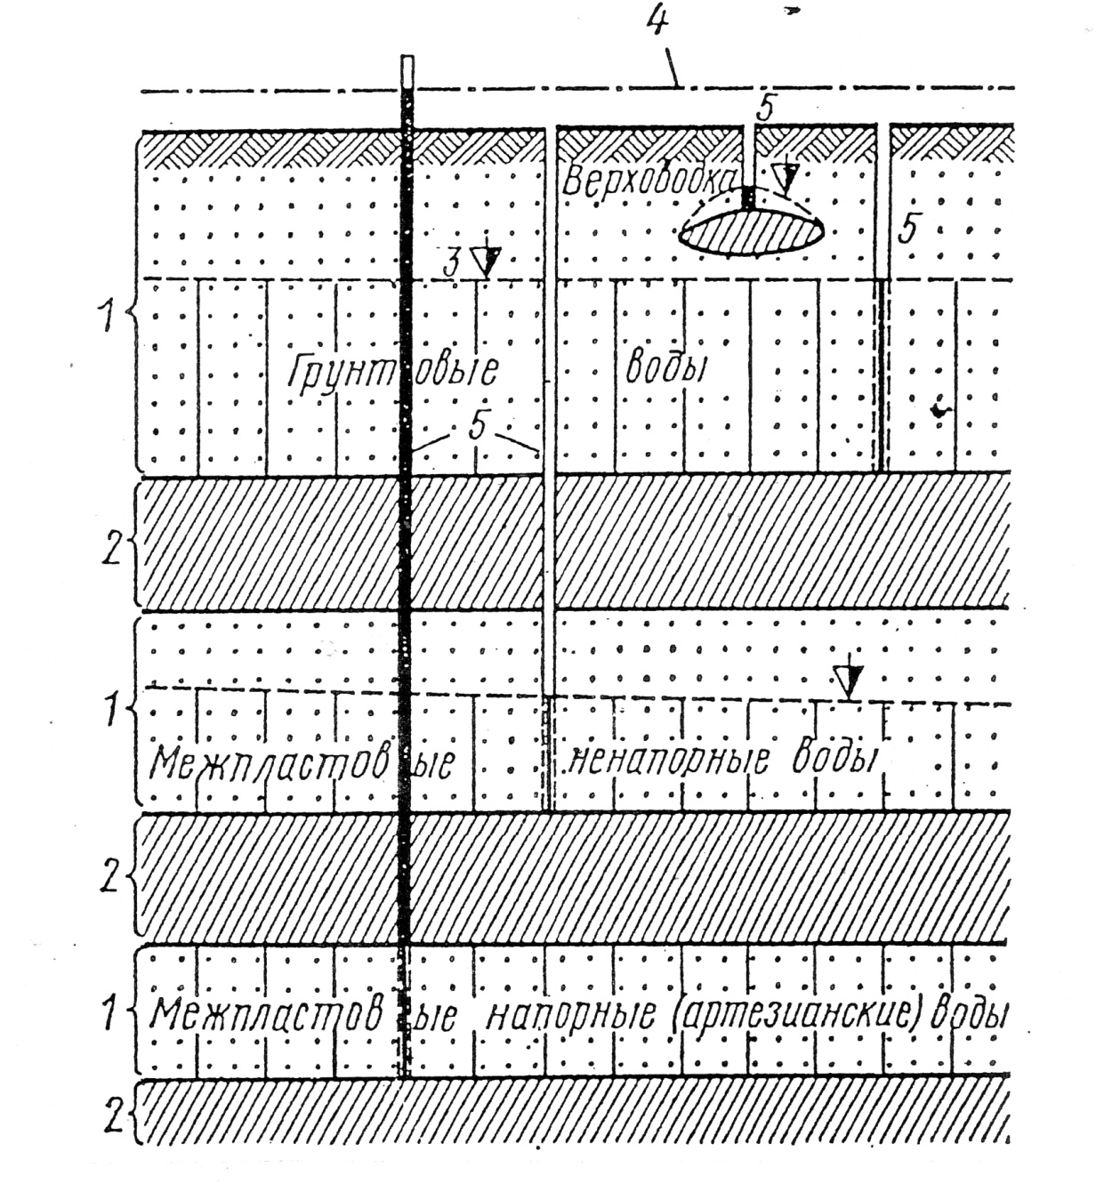

Рис. 1 Условия залегания подземных вод.
1 – водопроницаемые; 2 – водоупорные породы; 3 – уровень грунтовой воды; 4 – уровень напорной воды; 5 – буровые скважины.

Верховодка и грунтовые воды относятся к ненапорным водам и имеют свободную поверхность, давление на которую равно атмосферному. Межпластовые воды бывают не напорными и напорными, последние иначе называют артезианскими.
Артезианские воды имеют пьезометрическую (напорную) поверхность.
Помимо этих основных типов подземных вод выделяют также трещинные, карстовые и подземные воды районов многолетней мерзлоты.
Верхняя часть земной коры в зависимости от степени насыщения водой пор горных пород делится на две зоны: верхнюю – зона аэрации и нижнюю – зона насыщения ( рис. 2)

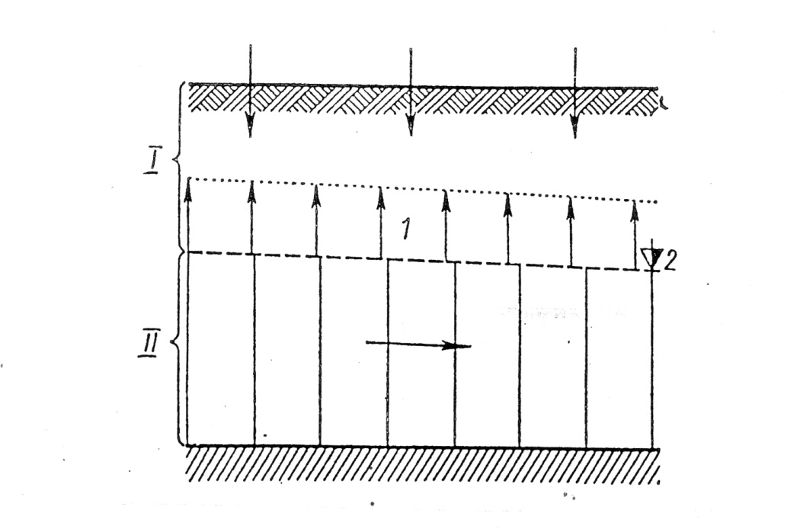
Рис. 2 Зоны:
I – аэрации; II –насыщения;
1 – капиллярная кайма; 2 – уровень грунтовых вод

Зона аэрации расположена между поверхностью земли и уровнем грунтовых вод. В этой зоне, непосредственно связанной с атмосферой и почвенным покровом, наблюдается просачивание атмосферных осадков и поверхностных вод вглубь, в сторону зоны насыщения. Поры горных пород в зоне аэрации лишь частично заполнены водой, остальная часть их занята воздухом. Зона аэрации играет важную роль в формировании подземных вод. Мощность, т. е. толщина, зоны аэрации колеблется от нуля в заболоченных низинах до несколько сотен метров в горных районах с сильно расчленённым рельефом.
Непосредственно над поверхностью подземных вод располагается зона повышенной влажности – капиллярная кайма. Мощность каймы зависит от состава и структуры горных пород.
Зона насыщения горных пород расположена ниже уровня грунтовых вод. В этой зоне все поры, трещины, каверны и другие пустоты заполнены гравитационной водой.
Подземные воды в зоне насыщения циркулируют в виде грунтовых, артезианских, трещинных и других вод.
Мощность зоны насыщения, так же как и зоны аэрации, изменяется соответственно изменению уровня грунтовых вод.

5.Характеристика отдельных типов подземных вод по условиям залегания.

5.1 Верховодка.

Верховодкой называют временное скопление подземных вод в зоне аэрации. Залегает она на небольшой глубине от поверхности земли и образуется над локальными водоупорами (или полуводоупорами), в роли которых могут быть линзы глин и суглинков в песке, прослойки плотных пород и т. д. (рис. 3).
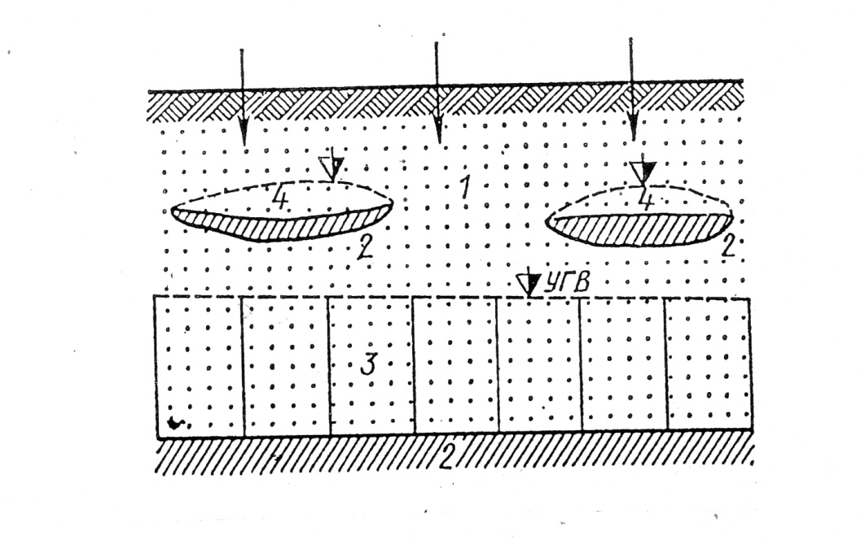
Рис.3 Верховодка:
1 – водопроницаемая порода; 2 – водоупорные породы; 3 – грунтовая вода; 4 – верховодка.

При инфильтрации вода временно задерживается на них и образует своеобразный тип подземной воды. Чаще всего это бывает связано с периодом обильного снеготаяния и выпадение дождей. В засушливое время года верховодка может полностью исчезнуть в результате испарения и просачивания в нижележащие слои.
В легко водопроницаемых невлагоёмких породах (пески, галечники, трещиноватые породы) верховодка возникает сравнительно редко, так же как и в сильновлагоёмких набухающих глинах. Наиболее типичны для неё различные суглинки и лёссовые породы.
Другой особенностью верховодки является возможность её образования даже при отсутствии в зоне аэрации каких – либо водоупорных пропластков. Например, в толщу суглинков обильно поступает вода, но вследствие низкой водопроницаемости просачивание происходит замедленно и в верхней части толщи образуется верховодка. Через некоторое время эта вода рассасывается.
На склонах верховодка практически отсутствует. Чаще всего она наблюдается на водораздельных равнинных участках, особенно
в понижениях микрорельефа (степные блюдца, западины и т. п.), задерживающих талые снеговые и дождевые осадки.
По величине минерализации воды верховодки пёстрые: от пресных (в северных районах страны) до солоноватых и солёных (в засушливых районах, с интенсивным испарением). Близость верховодки к поверхности земли часто приводит к её загрязнению органическими соединениями. Водообильность незначительная, поэтому использование верховодки для водоснабжения ограничено: неглубокие колодцы в сельской местности, сезонное водоснабжение мелких предприятий. Для постоянного водоснабжения верховодка непригодна.
Верховодка представляет значительную опасность для строительства. Залегая в пределах подземных частей зданий и сооружений, она может вызвать их подтопление, если заранее не были предусмотрены меры дренирования или гидроизоляции. В результате значительных утечек воды (водопровод, канализационные сети, бассейны и др.) отмечено частое появление горизонтов верховодок на площадках очистных водопроводных и канализационных сооружений, насосных станций и других объектов, расположенных в зоне распространения лёссовых пород. Это представляет серьёзную опасность, так как грунты оснований снижают свою устойчивость, затрудняется эксплуатация сооружений.
При инженерно – геологических изысканиях, проводимых в сухое время года, верховодка не всегда обнаруживается, поэтому её появление при отрывке котлованов, траншей может быть неожиданным.

5.2 Грунтовые воды

Грунтовыми называют воды первого от поверхности постоянного водоносного горизонта, выдержанного по площади и расположенного на первом водоупорном слое.
Грунтовые воды имеют свободную поверхность, т. е. сверху они не перекрыты водоупорными слоями. Свободную поверхность грунтовых вод называют зеркалом (в разрезе – уровнем). Слой или пласт горных пород, насыщенный подземной водой, именуют водоносным слоем (пластом)
или водоносным горизонтом. Расстояние от водоупора до уровня подземных под называется мощностью водоносного горизонта (пласта) (рис. 4).
Грунтовые воды в силу наличия свободной поверхности – ненапорные. Иногда при вскрытии грунтовых вод скважинами и другими выработками наблюдается местный (обычно небольшой) напор. Возникает он при проходке скважинами прослоев водоупорных пород, залегающих в толще водоносного слоя (рис. 5).

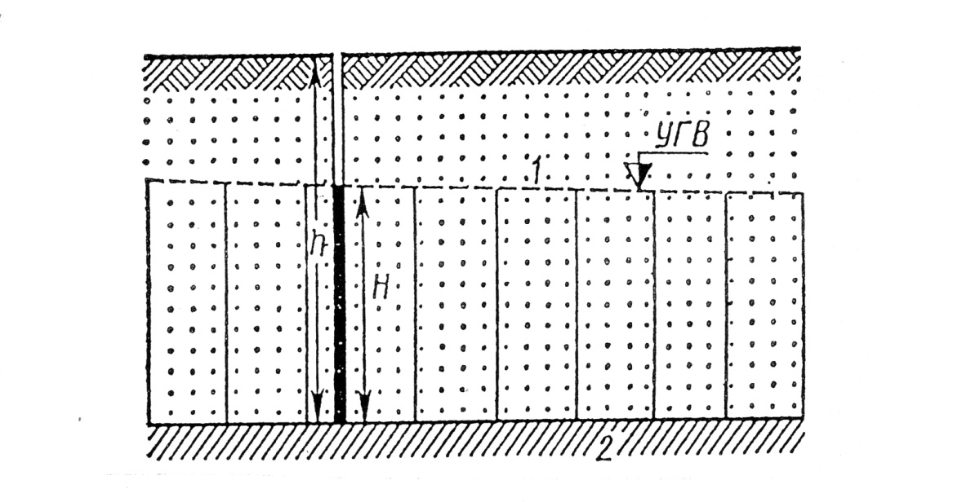
Рис. 4 Элементы грунтовой воды.
$h$ - мощность водопроницаемых пород; $H$ – мощность водоносного горизонта (пласта); 1 - уровень грунтовой воды; 2 – водоупорное ложе.

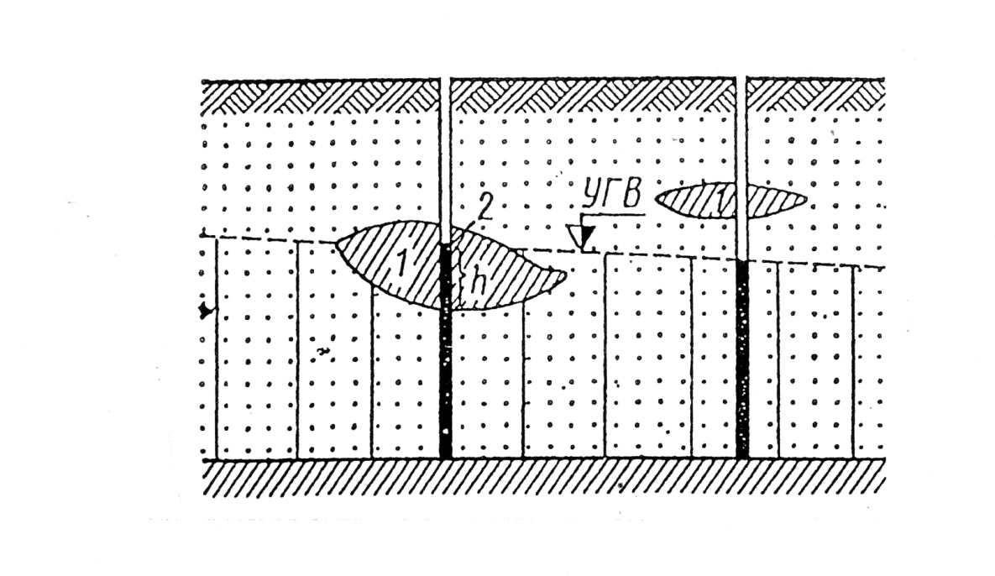
Рис. 5 Местный напор грунтовых вод.
1 – линза водоупорной породы; 2 – уровень грунтовой воды в скважине;
$h$ - высота местного напора воды.

Питание грунтовых вод происходит за счёт инфильтрации (просачивания) атмосферных осадков и конденсации водяных поров, а также поступления из поверхностных водоёмов (рек, озёр и т. д.). Значительно реже грунтовые воды подпитываются со стороны глубокозалегающих напорных вод. Территория, на которой происходит питание водоносного горизонта, называется областью питания. Для грунтовых вод характерно совпадение областей питания и распространения.

Грунтовые воды находятся в непрерывном движении, образуя грунтовые потоки (рис. 6, а). В отдельных случаях их залегание имеет форму грунтовых бассейнов (рис. 6, б). Грунтовые воды в бассейнах остаются неподвижными и имеют горизонтальную поверхность. В противоположность им грунтовые потоки имеют соответствующие уклоны своей поверхности. Уклон поверхности грунтового потока обычно соответствует уклону рельефа поверхности земли и направлен в сторону ближайшего понижения. Грунтовые воды движутся от водоразделов к речным долинам, оврагам, балкам и т. п. В местах выхода грунтовых вод на поверхность образуются родники, мочажины, заболоченность. Это места естественной разгрузки (дренирования) грунтовых вод.

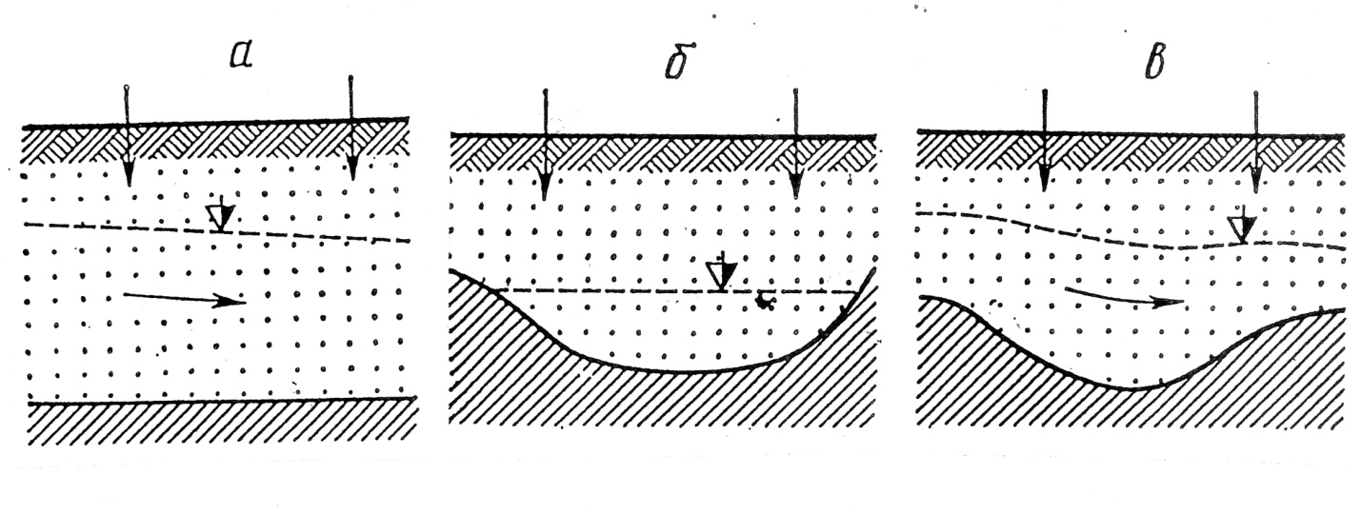

Рис. 6 Формы залегания грунтовых вод:
а – грунтовый поток; б – грунтовый бассейн; в - грунтовый поток с бассейном.

Грунтовые воды имеют почти повсеместное распространение. Глубина залегания грунтовых вод, химический состав и температура зависят от многих факторов: геологического строения района, рельефа местности, климатических условий. В целом зеркало грунтовых вод отражает рельеф земной поверхности. Наибольшая глубина залегания грунтовых вод отмечается на водоразделах, наименьшая – в понижениях рельефа.
Обычно грунтовые воды залегают на небольшой глубине – 2 до 10м. По степени минерализации воды преимущественно пресные, реже солоноватые и солёные, состав гидрокарбонатно – кальциевый, сульфатный и сульфатно – хлоридный (рис. 7).
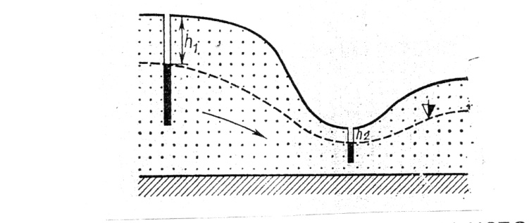
Рис. 7
Рельеф местности и зеркало грунтовых вод:
h₁, h₂ – глубины залегания грунтовых вод
Грунтовые воды широко используют для водоснабжения во многих районах. Достаточно обильные грунтовые воды хорошего качества распространены в долине рек, предгорных равнинах, в областях развития ледниковых отложений и на некоторых междуречных пространствах.
Вместе с тем грунтовые воды создают большие трудности при производстве строительных работ (заливают котлованы, траншеи и др.) и мешают нормально эксплуатировать сооружения и другие объекты. В практике строительства чаще всего приходится принимать меры борьбы именно с грунтовыми водами.
Карты поверхности грунтовых вод (карты гидроизогипс). Для выявления характера поверхности (зеркала) грунтовых вод составляют карты гидроизогипс (рис. 8).

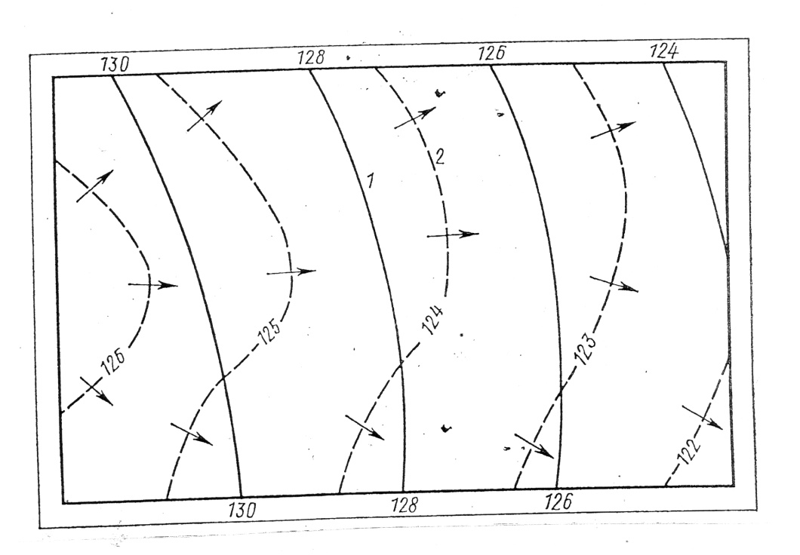

Рис. 8. Карта гидроизогипс:
1 – горизонтали; 2 - гидроизогипсы

Гидроизогипсами называют линии, соединяющие точки с одинаковыми абсолютными или относительными отметками уровней грунтовых вод. Эти линии аналогичны горизонталям рельефа местности и подобно им отражают рельеф зеркала вод. Форма поверхности грунтовых
Вод сложная и зависит от многих факторов: состава водовмещающих пород и их водопроницаемости, рельефа, условий залегания и дренирования.
Карты гидроизогипс необходимы при решении многих задач, связанных с проектированием водозаборов подземных вод, борьбой с подтоплением территории и др. Для построения карты гидроизогипс замеряют уровень грунтовых вод в скважинах, расположенных обычно по сетке. Замеры уровней воды должны быть единовременными. Абсолютные отметки уровня подземных вод (${h }_{в})$ в скважинах определяют по формуле:

${h }_{в}={h }_{п.з}-h$

где ${h }_{п.з}$ – абсолютная отметка поверхности земли; $h$ - глубина залегания подземных вод от поверхности земли, м.
Полученные абсолютные отметки надписывают над каждой скважиной и затем методом интерполяции строят гидроизогипсы. Сечение гидроизогипс (частоту их заложения) выбирают в зависимости от масштаба карты и густоты расположения точек замера от 0,5 до 10,0 м, чаще 0,5; 1,0 и 2,0 м.
С помощью карты гидроизогипс (совмещённой с топоосновой) можно определить направление и скорость движения грунтового потока в любой точке. Для определения направления проводят перпендикуляр к гидроизогипсе в данной точке. Грунтовый поток движется по нормали в сторону меньших отметок (рис. 8). Для определения уклона потока грунтовых
вод разность отметок двух смежных гидроизогипс делят на расстояние
между ними (по нормали) в соответствии с масштабом карты. Чем выше степень сгущения гидроизогипс, тем при прочих равных условиях больше уклон поверхности потока подземных вод, а следовательно, выше и скорость движения. Используя положение гидроизогипс, в любой точке карты можно определить глубину залегания грунтовых вод (по разности отметок горизонталей и гидроизогипс).
Взаимосвязь поверхностных вод с грунтовыми. Для практических целей важно установить характер связи между грунтовыми и поверхностными водами. Об этом можно с уверенностью судить по карте гидроизогипс.
Грунтовые воды в отличие от верховодки, как правило, тесно связаны с поверхностными водами (реками, каналами, водохранилищами). Установлено, что изменение уровня воды в поверхностных водоёмах вызывает соответствующие изменения уровней грунтовых вод и их подпор. Так, в период паводков на реках уровень грунтовых вод в береговой зоне повышается, и грунтовые воды питаются со стороны реки (рис. 9).

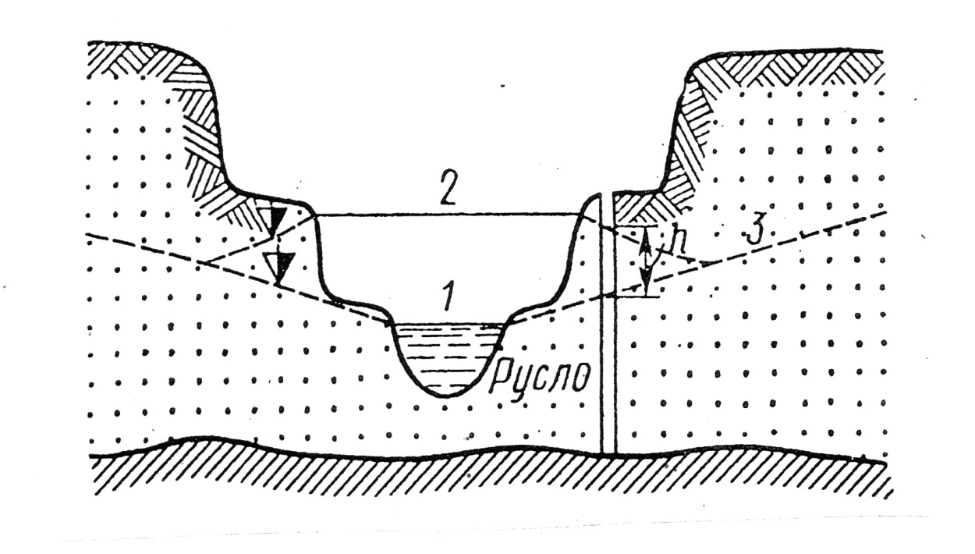

Рис. 9 Подпор грунтовых вод в речной долине:
1- уровень реки в межень; 2- то же, в период паводка; 3- уровень грунтовых вод; h - повышение уровня грунтовых вод.

В период межени поток грунтовых вод направлен в сторону реки. В других районах наблюдается иная взаимосвязь вод поверхностных водотоков и водоёмов с грунтовыми водами. Реки могут независимо от времени года постоянно питать грунтовые воды. Такое явление характерно для горных рек, выходящих на равнину (Сырдарья, Амударья и др.). Возможны также случаи, когда с одного берега реки получает питание от грунтовых вод, а с другого его расходует. На (рис. 10) приводится несколько типичных примеров взаимосвязи грунтовых и поверхностных вод.
Если водоупорное ложе грунтового потока расположено выше уровня воды в реке, то гидравлическая связь между ними может отсутствовать. Установление характера взаимосвязи поверхностных и грунтовых вод необходимо при определении водопритоков к водозаборам, расположенным вблизи поверхностных водоёмов, оценки возможности загрязнения подземных вод со стороны реки, содержащей вредные вещества, и т.д.

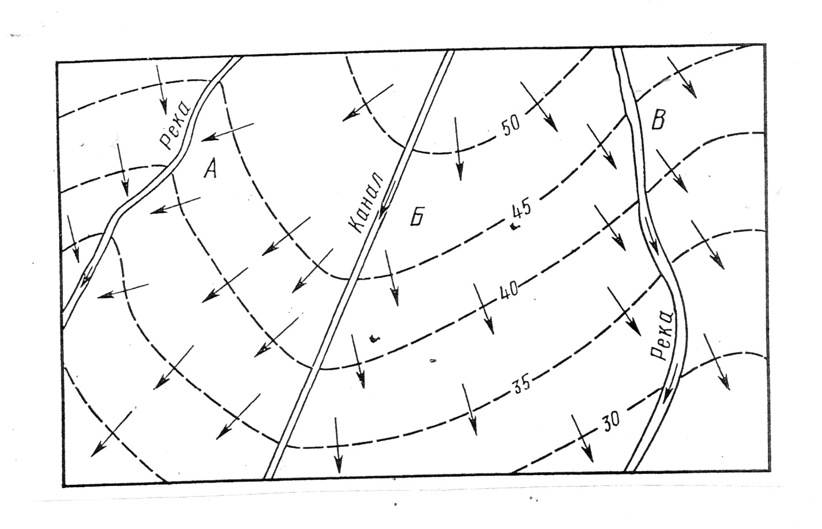
Рис. 10 Взаимосвязь грунтовых и поверхностных вод.
участок А – грунтовые воды питают реку; Б – канал питает грунтовые воды;
В – грунтовые воды питают реку и выходят из неё.

5.3 Межпластовые подземные воды.

Межпластовыми водами называют водоносные горизонты, залегающие между двумя водоупорными слоями. В зависимости от условий залегания они могут иметь свободную поверхность или обладать напором.
Межпластовые ненапорные воды встречаются сравнительно редко. Уровень этих вод располагается ниже кровли первого водоупора, то есть водопроницаемый слой не имеет полного заполнения.
По условиям передвижения и характеру напоров эти воды аналогичны грунтовым водам. Однако область питания межпластовых вод не совпадает с областью их распространения. Питание вод происходит на участках выхода водоносного пласта на дневную поверхность или путём фильтрации из рек и других поверхностных водотоков и водоёмов.
Межпластовыми напорными или артезианскими называют воды, залегающие между двумя водоупорными слоями и обладающие гидростатическим напором. В отличии от межпластовых ненапорных вод артезианские воды полностью насыщают водопроницаемый слой от подошвы до кровли. При вскрытии напорного водоносного пласта скважинами вода поднимается выше его водоупорной кровли, а при сильном напоре и низких абсолютных отметках земной поверхности может самоизливаться на поверхность (рис. 11) с высотой фонтанирования до нескольких десятков метров.

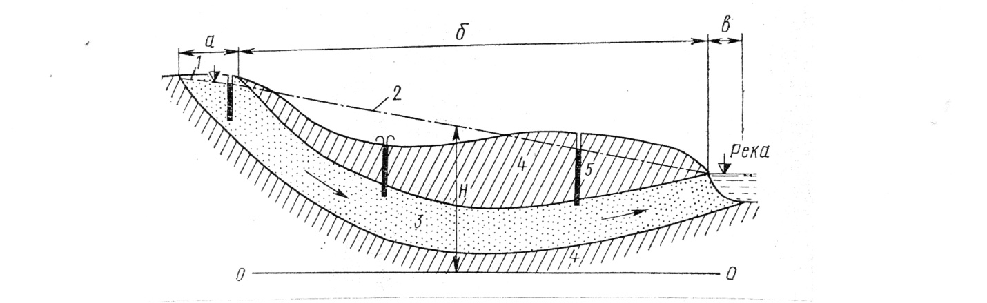
Рис. 11 Артезианский бассейн области:
а- питания напорных вод; б- напора; в- разгрузки; 1- уровень грунтовых вод; 2- пьезометрический уровень напорных вод; 3- водоносный напорный пласт; 4- водоупоры; 5- скважины; $H$- величина пьезометрического напора.
Артезианские воды обычно залегают на большой глубине и приурочены к синклинальным (прогнутым) геологическим структурам. При синклинальном залегании пластов создаются наиболее благоприятные условия для образования гидростатического напора. Напорные воды встречаются и при моноклинальном (односклоновом) залегании водоносных пластов, если последние резко изменяют свою водопроницаемость или выклиниваются.
Они могут быть приурочены также и к зонам тектонических нарушений и разломов.
Геологические структуры синклинального типа, содержащие один или несколько напорных водоносных горизонтов и занимающие значительные площади (до нескольких сотен тысяч квадратных километров), называют артезианскими бассейнами. При моноклинальном залегании слоёв образуется артезианский склон (рис. 12).

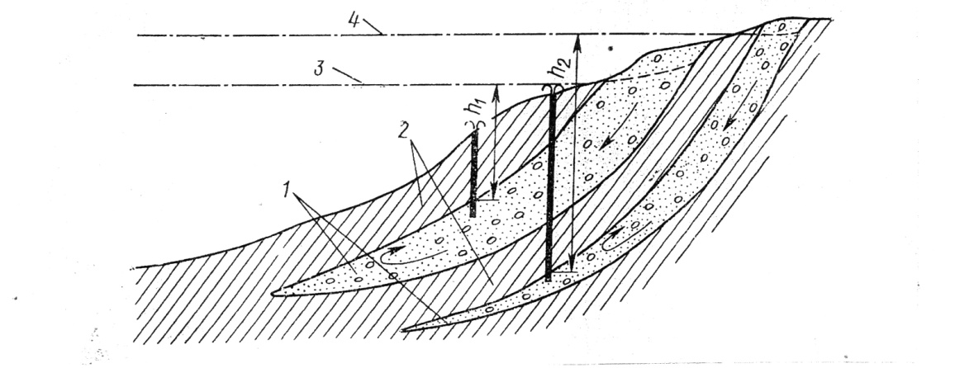Рис. 12 Артезианский склон:
1- водоносный напорный пласты; 2- водоупорные породы; 3,4- пьезометрические уровни; $h_{1},h_{2}$ – высота напора воды.

О с н о в н ы е э л е м е н т ы а р т е з и а н с к о г о б а с с е й н а (склона). В артезианских бассейнах выделяют три области: питания, напора (распространения) и разгрузки (см. рис. 12).
Область питания распространена в приподнятой части артезианского бассейна, в месте выхода водопроницаемых слоёв на поверхность. На её территории происходит инфильтрационное питание напорных вод и переход поверхностного потока в подземный. Подземные воды в этой области не обладают напором и относятся к типу грунтовых. В местах с низкими отметками рельефа (долины крупных рек, озёрные впадины, побережья морей) обычно располагаются области разгрузки артезианских вод. Напорные воды разгружаются непосредственно в реки или отложения рек, под уровень моря или выходят на дневную поверхность, образуя родники и заболоченности. Возможны и скрытые очаги разгрузки. В области разгрузки напорные воды смешиваются с грунтовыми и становятся ненапорными. Общее направление движения артезианских вод – от области питания к области разгрузки. Основную площадь артезианского бассейна занимает область напора (распространения). На её территории подземные воды находятся под постоянным напором, который возрастает по мере приближения к осевой части синклинального прогиба. Величина напора вод характеризуется пьезометрическим уровнем, т. е. уровнем, который устанавливается в скважинах при вскрытии напорных вод. Пьезометрический уровень выражается в абсолютных отметках. Он может в зависимости от условий залегания пород и рельефа местности подняться выше поверхности земли (положительный уровень), стать вровень с нею или быть ниже поверхности земли (отрицательный уровень). Если пьезометрический уровень расположен выше поверхности земли, высоту столба воды над устьем (началом) скважин, т.е. высоту самоизлива, определяют наращиванием обсадных труб. Герметически закрыв устье скважины, высоту самоизлива можно установить с помощью манометра.
Высота столба воды в метрах, отсчитываемая от кровли водного пласта, называется напором над кровлей $h$ (рис. 13).

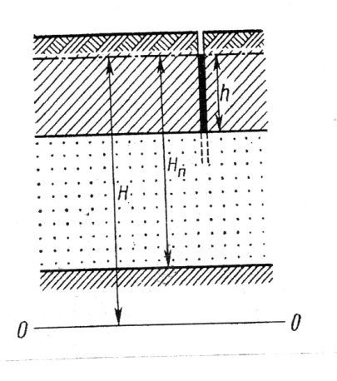

Рис. 13 Графическое изображение напорности
подземных вод:

$H$ - пьезометрический напор от плоскости сравнения О – О; ${ H}_{п}$ - пьезометрический напор от подошвы водоносного пласта; $h$ - напор над кровлей пласта.

Истинное значение напорности выражает пьезометрический напор $H$, который отсчитывается от плоскости сравнения О – О (уровень моря) до пьезометрического уровня. Высота пьезометрического напора отсчитывается иногда не от плоскости сравнения, а от подошвы напорного водоносного пласта ${ H}_{п}$ .
Напор воды создаётся благодаря перепаду отметок высот областей питания и разгрузки, т.е. обусловлен законом сообщающих сосудов. Напорность связана также с упругими свойствами воды и вмещающих в неё горных пород. Напор тем значительнее, чем больше масса подземных вод, зажатая между двумя пластами, и чем больше давление она испытывает от вышележащих пород. Избыточный напор вод нередко создаётся при выжимании воды из глинистых водоупорных пород в толщу водонасыщенного напорного пласта.
Выделение по площади артезианского бассейна трёх областей условно. В последнее время установлена возможность медленного перетекания воды из напорного водоносного пласта в ниже- и вышезалегающие водоносные горизонты через разделяющие их относительно водоупорные слои, поэтому области разгрузки напорных вод, так же как и питания (при перетекании воды из ниже- и вышезалегающих водоносных горизонтов), могут занимать различные участки по площади артезианского бассейна.
Разгрузка напорных вод возможна и искусственным путём – через водозаборные скважины при их длительной эксплуатации. Работа водозаборов усиливает также процесс перетекания воды из одного водонасосного горизонта в другой.
При использовании артезианских вод для водоснабжения наиболее перспективным считается самый верхний напорный горизонт, где обычно залегают слабоминерализованные (пресные) воды. Химический состав и минерализация артезианских вод изменяются с глубиной и по простиранию в зависимости от состава водовмещающих пород, интенсивности водообмена и т. д.
Артезианские воды практически не загрязнены, как правило, обладают значительной водообильностью и при соответствии их химического состава требованиям ГОСТов широко используются для водоснабжения в различных районах страны. К недостаткам следует отнести необходимость в ряде случаев проходки очень глубоких скважин для вскрытия напорного водоносного горизонта.
Карта пьезометрической поверхности напорных вод (карты гидроизопьез). Линии, соединяющие точки с одинаковыми отметками
пьезометрического уровня, называют гидроизопьезами (или пьезогипсами). Карта гидроизопьез – совокупность таких линий, и строится она методом интерполяции отметок, т.е. аналогично карте гидроизогипс. Если напорных водоносных горизонтов несколько, для каждого из них на карте наносится своя система гидроизопьез.
С помощью карты гидроизопьез решают ряд практических задач, связанных с использованием артезианских вод для водоснабжения, с организацией защиты от них при вскрытии строительными котлованами кровли напорного пласта и т. д. по карте гидроизопьез изучают условия формирования потоков артезианских вод, определяют направление их движения (по нормали к гидропьезам в сторону меньших отметок), выделяют участки возможного самоизлива (при совмещении гидроизопьез с горизонталями), устанавливают гидравлическую связь напорных вод с реками и пр.

6. Движение подземных вод
6.1 Общие понятия о движении подземных вод.
Подземные воды в большинстве случаев находятся в движении. Раздел гидрогеологии, изучающий закономерности движения подземных вод, называется динамикой подземных вод.
Законы движения подземных вод используются при гидрогеологических расчётах водозаборов, дренажей, определения запасов подземных вод и т. д.
Подземные воды могут передвигаться в горных породах как путём инфильтрации, так и фильтрации. При инфильтрации передвижение воды происходит при частичном заполнении пор воздухом или водяными порами, что обычно наблюдается в зоне аэрации. При фильтрации движение воды происходит при полном заполнении пор или трещин водой. Масса этой движущейся воды создаёт фильтрационный поток.
Движение подземных вод может быть установившимся и неустановившимся, напорным и безнапорным, ламинарным и турбулентным.
При установившемся движении все элементы фильтрационного потока(скорость, расход, направление и др.) не изменяются во времени. во многих случаях эти изменения настолько малы, что для практических целей ими можно пренебречь.
Фильтрационный поток называется неустановившимся, если основные его элементы изменяются не только от координат пространства , но и от времени.
Подземный поток становится переменным, т. е. приобретает неустановившийся характер движения под действием различных естественных и искусственных факторов (неравномерная инфильтрация, атмосферных осадков, откачка воды из скважины, сброс сточных вод на поля фильтрации и т. д.)
По гидравлическому состоянию различают безнапорные, напорные и напорно-безнапорные потоки подземных вод.
Для безнапорных потоков характерно неполное заполнение водой поперечного сечения водопроницаемого пласта. Безнапорные потоки имеют свободную поверхность, движение воды в них происходит под действием силы тяжести, режим фильтрации – жёсткий.
Напорные потоки характеризуются полным заполнением поперечного сечения водопроницаемого пласта водой, имеется пьезометрический уровень, движение воды происходит как под действием силы тяжести, так и за счёт упругих свойств воды и водовмещающих пород, режим фильтрации – упругий.

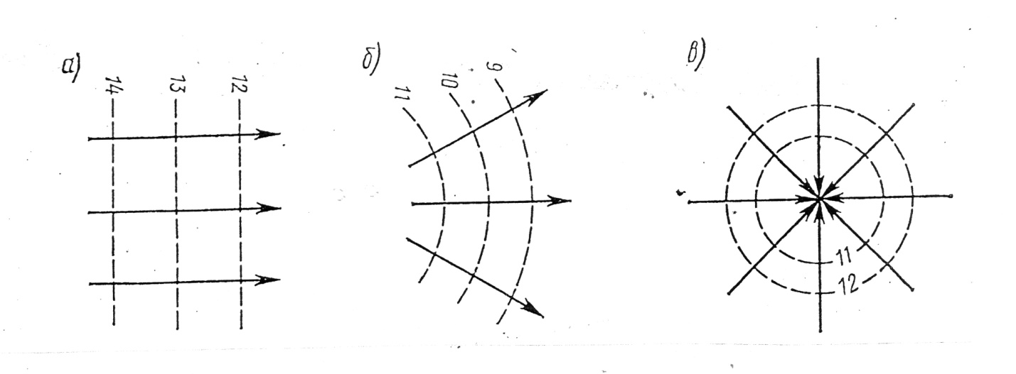
Рис. 14 Потоки грунтовых вод.
а- плоский; б- радиальный (расходящийся); в- радиальный (сходящийся)

Напорно-безнапорные потоки образуются при откачке воды из скважин, если пьезометрический уровень опускается ниже кровли напорного водоносного пласта.
Движение подземного потока может быть ламинарным и турбулентным. При ламинарном движении струйки воды передвигаются без завихрения, параллельно друг другу. Ламинарный характер движения воды наблюдается не только в пористых, но и в трещиноватых породах с коэффициентом фильтрации 300-400 м/сут.
В породах с крупными трещинами и пустотами, с коэффициентом фильтрации более 300-400 м/сут, а также в хорошо промытых галечниках движение воды в отдельных случаях носит вихревой характер, или турбулентный. Этот тип движения в горных породах наблюдается сравнительно редко.
При известных допущениях фильтрационные потоки в плане можно рассматривать как плоские или радиальные.
Плоским называется поток подземных вод, в котором струйки направлены более или менее параллельно друг другу.
Радиальный поток отличается различным направлением струек: сходящимся и расходящимся. примером радиального потока может служить движение грунтовых вод при откачке воды из скважины (рис. 14).
Фильтрационные подземные потоки как в плане, так и в разрезе имеют естественные границы. Границами напорного потока в разрезе служат нижний и верхний водоупор, а безнапорного - водоупор (снизу) и свободная поверхность (сверху). Границей потоков в разрезе может быть также плоскость раздела пород с различной водопроницаемостью.
Границами подземного потока в плане, т. е. боковыми границами, являются реки, озера, каналы и др. поверхностные водотоки и водоёмы, дренирующие или питающие подземные воды, а также контакты водоносных пород с окружающими породами иной водопроницаемости. Возможны водонепроницаемые границы, например, контур водоупорных глин. Реальные очертания границ потоков подземных вод весьма сложны.
6.2. Основной закон движения подземных вод.
Движение подземных вод происходит при наличии разности гидравлических напоров (уровней). Воды движутся от мест с более высоким напором (уровнем) к местам с низким напором (рис. 15)
Чем больше разность напоров ∆Н = Н₁-Н₂, тем скорость движения подземных вод будет выше. Отношение разности напоров ∆Н к длине пути фильтрации называют напорным или гидравлическим градиентом . Градиент напора – величина безмерная.
Фильтрация в полностью водонасыщенных грунтах при ламинарном режиме движения подчиняется закону Дарси.
где Q – расход воды или количество фильтрующей воды через поперечное сечение F в единицу времени, м³/сут; k – коэффициент фильтрации, м/сут; F – площадь поперечного сечения потока воды или водоносного пласта, м²; ∆Н – разность напоров, м; - длина пути фильтрации, м; I – напорный градиент.

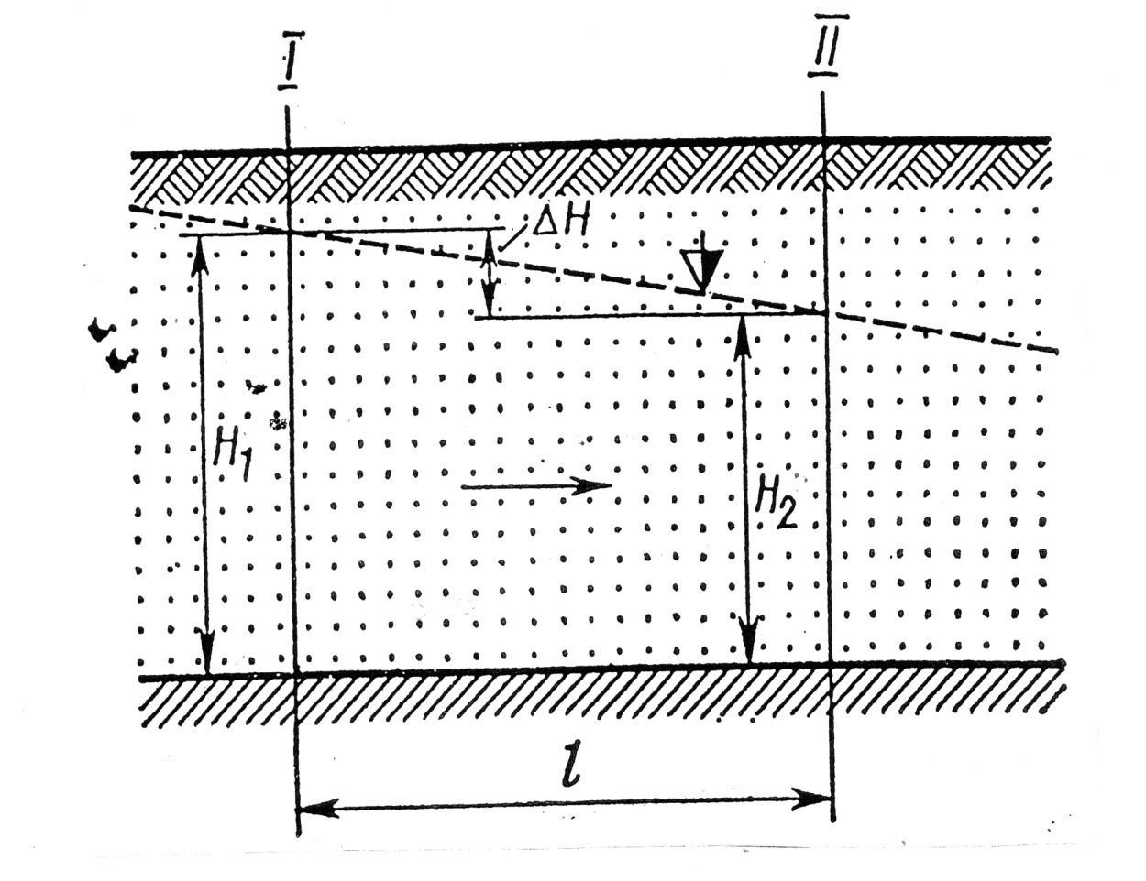Рис. 15 Схема движения (фильтрации) грунтовой воды
Разделив обе части уравнения на площадь сечения F и используя понятие скорости фильтрации , т.е. отношение расхода Q к площади поперечного сечения потока, т.е. = Q/ F, получаем
Из этого выражения закона Дарси следует, что скорость фильтрации пропорциональна напорному градиенту в первой степени (при ламинарном движении).
Закон Дарси в дифференциальной форме имеет вид
Знак минус означает, что по пути движения значение напора уменьшается.
Если принять, что I = 1, то уравнение получает вид или , т.е. коэффициент фильтрации – это скорость фильтрации при напорном градиенте, равном единице. Поэтому размерность коэффициента та же, что и скорость фильтрации воды, т.е. м/сут, см/с и т. д.
Скорость фильтрации по формуле = Q/ F не отвечает действительной скорости движения воды в породе. Это связано с тем, что в формулу входит величина F, отражающая все сечение фильтрующейся породы, а вода, как известно, течёт лишь через часть сечения, равную площади пор и трещин породы. Поэтому величина является кажущейся.
Действительную скорость движения воды определяют с учётом пористости породы
где n – выраженная в долях единицы.
Так как величина пористости всегда меньше единицы, то действительная скорость движения воды всегда значительно выше скорости фильтрации (примерно в 3-4 раза). Например, в галечниках при n = 0,25 действительная скорость движения п. в. будет в 4 раза выше скорости фильтрации. В глинистых породах часть пор занята связанной водой и вода передвигается только через открытые поры, поэтому в данном случае в формулу вводят не n, а n_{акт} (активную пористость).
Закон Дарси, или линейный закон фильтрации, справедлив для преобладающего числа случаев фильтрации в самых разнообразных породах, поэтому его называют основным законом движения подземных вод. Однако закон Дарси не является всеобщим.
Движение турбулентного потока не подчиняется закону Дарси. Для выражения фильтрации воды в породах с крупными пустотами и трещинами, в хорошо промытых галечниках при турбулентном режиме служит уравнение А.А. Краснопольского, характеризующее нелинейный закон фильтрации
,
где - коэффициент, определяемый опытным путём в поле.
Переход ламинарного движения в турбулентное является основной причиной отклонения закона Дарси. Происходит это при критическом значении градиента напора , величина которого зависит от размера и формы пор и трещин, по которым движется вода. Величина определяет верхний предел закона Дарси.
Нижний предел применимости закона Дарси наблюдается при очень малых скоростях фильтрации. В последние годы было экспериментально доказано, что зависимость между скоростью фильтрации и напорным градиентом в малопроницаемых грунтах (глина, торф) имеет несколько другой вид, чем уравнение Дарси, а именно:
где - начальный градиент фильтрации.

Контрольные вопросы к теме «Основы гидрогеологии».

- Назначение подземных вод.
- Виды круговорота воды в природе.
- От чего зависит интенсивность водообмена подземных вод.
- Зоны вертикального водообмена подземных вод.
- Теория происхождения подземных вод.
- Водные свойства горных пород:
6.1 Влагоёмкость.
6.2 Гигроскопическая влагоёмкость.
6.3 Капиллярная влагоёмкость.
6.4 Водоотдача.
6.5 Водопроницаемость.
7. Физические свойства подземных вод:
7.1 Температура.
7.2 Плотность воды.
7.3 Сжимаемость.
7.4 Вязкость.
7.5 Электропроводимость.
7.6 Радиоактивность.
8. Классификация подземных вод по характеру их использования:
8.1 Технические воды.
8.2 Промышленные воды.
8.3 Минеральные подземные воды.
8.4 Термальные подземные воды.
9. Классификация подземных вод по условиям залегания.
10. Зона аэрации.

Используемая литература:

В.П. Ананьев, А. Д. Потапов «Инженерная геология»
Москва «Высшая школа» 2002 год.
Л.В. Передельский , О,Е Приходченко «Инженерная геология»
Издательство «Феникс» г. Ростов-на-Дону. 2009год.

